Maklumat Staf:
Jenis Tulisan: SF Pro Display

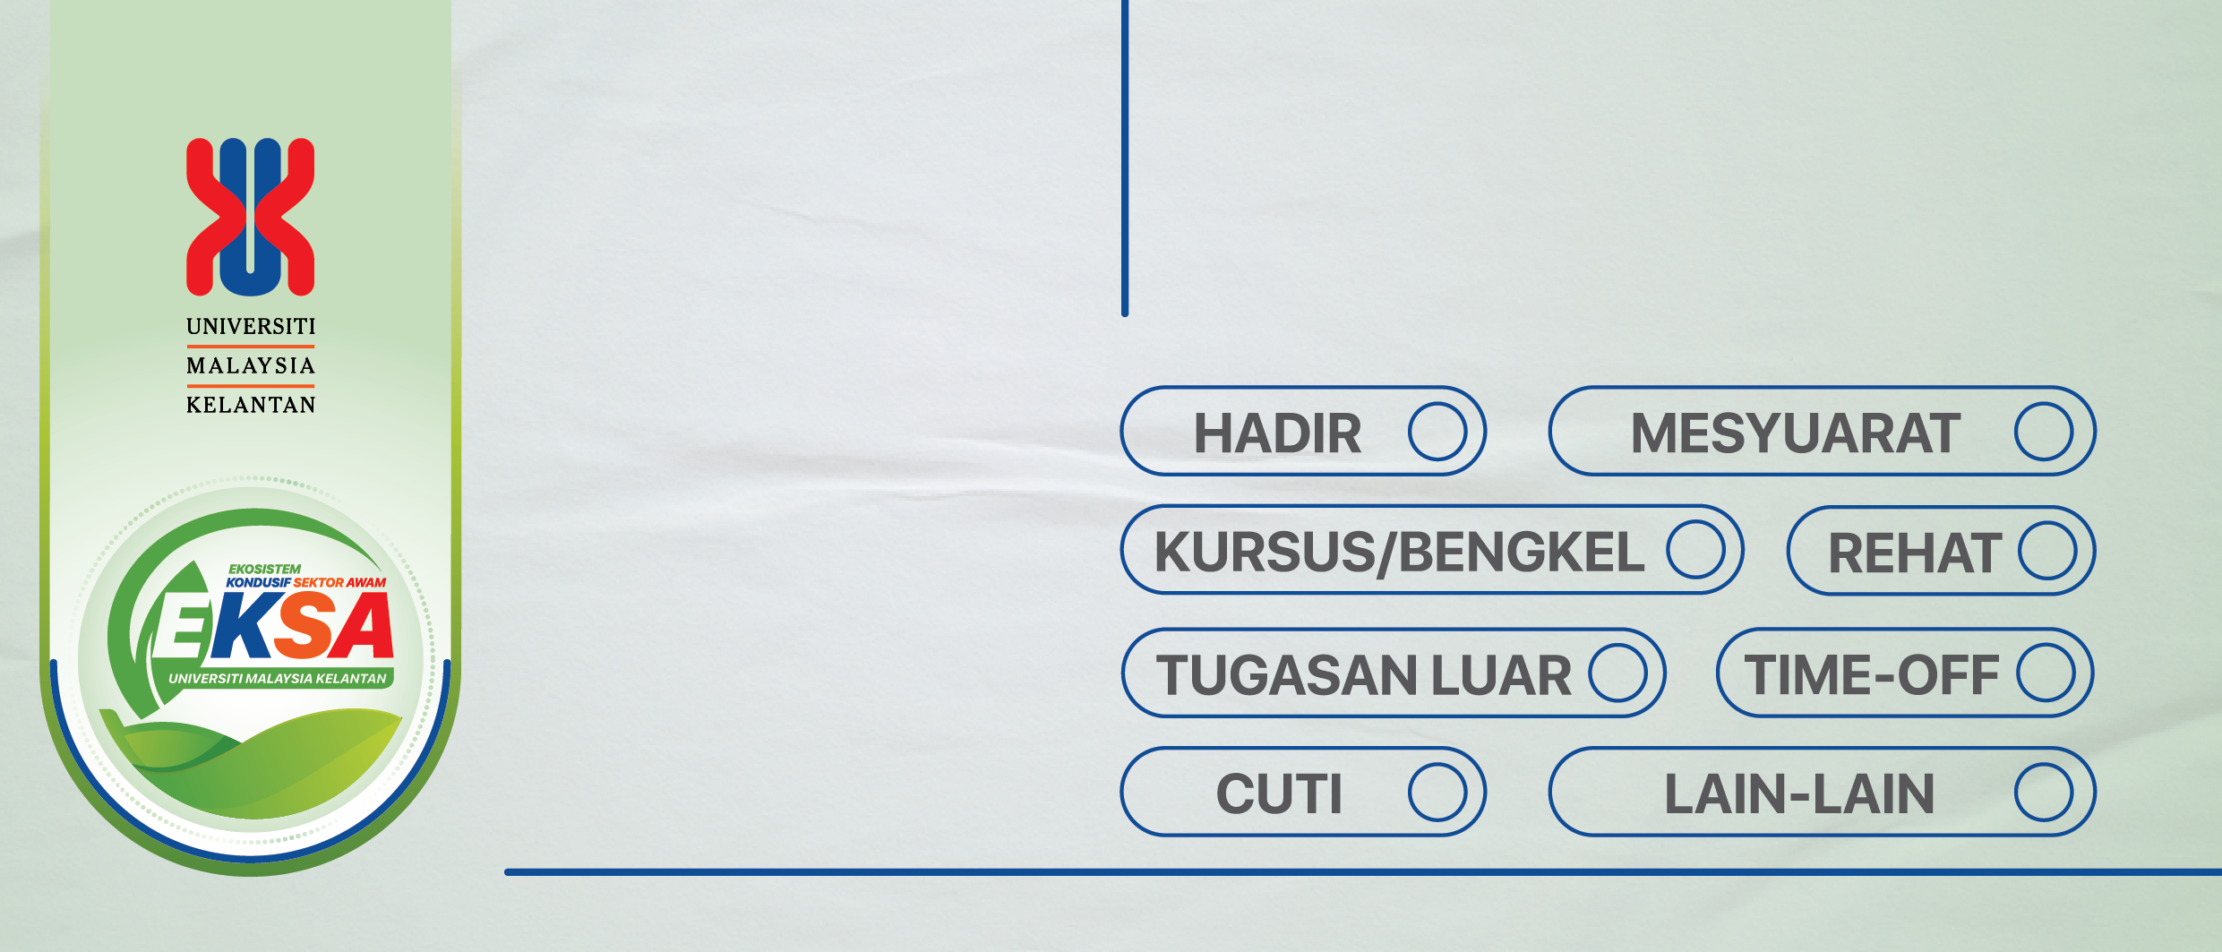
Keberadaan staf:
Ditanda menggunakan pin berwarna dalam bulatan
Gambar Staf
NAMA : SF PRO DISPLAY 12PT
JAWATAN : SF PRO DISPLAY 10PT
UNIT/BAHAGIAN : SF PRO DISPLAY 10PT

